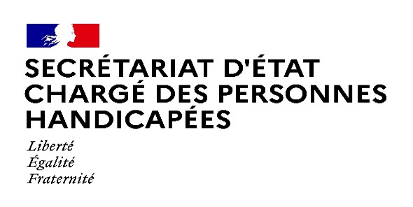

Paris, le 9 août 2021

COMMUNIQUÉ DE PRESSE

Afin de vaincre l’épidémie et sortir de la crise sanitaire, de nouvelles mesures sont applicables au sein des structures accompagnant des personnes en situation de handicap à compter du lundi 9 août.
La loi du 5 août 2021 relative à la gestion de la crise sanitaire COVID19 instaure le pass sanitaire et l’obligation vaccinale pour certaines catégories professionnelles. Les deux mesures visent à circonscrire l’apparition de nouveaux foyers de contamination et réduire la diffusion du virus.
Ces mesures, précisées par un décret du 7 août 2021, vont être détaillées par instruction et protocole à destination des établissements et des services médico-sociaux.
Selon Sophie CLUZEL « l’application de ces mesures sanitaires est la condition de notre liberté retrouvée. Je suis extrêmement vigilante à ce qu’elles soient à la fois protectrices de la santé des personnes en situation de handicap, sans pour autant fragiliser leurs parcours de vie déjà très impacté depuis le début de la crise sanitaire ».

L’obligation vaccinale des professionnels
Les professionnels exerçants leur activité en établissements et services pour personnes en situation de handicap ou au sein d’un habitat inclusif, seront soumis à l’obligation vaccinale à compter du 15 septembre 2021. A cette date, le schéma vaccinal de de ces professionnels devra être à minima engagé, pour être finalisé au plus tard le 15 octobre. Dans l’attente de l’entrée en vigueur de l’obligation vaccinale au 15 septembre, les professionnels non vaccinés doivent se soumettre aux tests de dépistages.
Cette mesure, concertée avec les associations et fédérations du secteur, s’inscrit dans la continuité de l’action gouvernementale menée pour lutter contre l’épidémie.
Les bénévoles et les prestataires intervenant de façon récurrente au sein des établissements et des services sont également soumis à l’obligation vaccinale, tout comme les professionnels employés par un particulier employeur au titre de prestations financées par la Prestation de Compensation du Handicap (PCH).
S’agissant des travailleurs d’ESAT, qui disposent d’un contrat de soutien et d’aide par le travail, ils ne sont pas concernés par cette obligation vaccinale. Néanmoins, ils peuvent être soumis au pass sanitaire selon le lieu d’exercice de leur activité professionnelle, en application des dispositions de droit commun (ex : restauration, grande surface…).
L’application du pass sanitaire
Concernant l’accès aux établissements et services, les personnes accompagnées ne sont ni concernées par l’obligation vaccinale ni par le pass sanitaire, qu’elles soient résidentes, accueillies en journée ou accompagnées par un service. Néanmoins, lors d’activités ou de sorties, le pass sanitaire s’appliquera selon les dispositions de droit commun (ex : centre culturel, cinéma, etc…). L’usage de test RT-PCR salivaire est reconnu, et constitue une alternative au test sur prélèvement nasopharyngé dont l’acceptabilité est difficile pour certaines personnes en situation de handicap.
Les visiteurs et proches aidants doivent présenter leur pass sanitaire pour accéder aux établissements et services, à l’exception de ceux qui se rendent au sein d’un établissement pour enfants. C’est notamment le cas des parents qui pourront, à la rentrée de septembre, accompagner leurs enfants (en IME, ITEP, EEAP, IEM…) sans devoir présenter de pass au préalable.
Afin de répondre à des situations d’urgence, le directeur de l’établissement ou du service peut déroger au pass sanitaire lorsque la situation le nécessite.
Enfin, les personnes en situation de handicap devront, comme l’ensemble de la population, présenter un pass sanitaire pour accéder à des soins programmés en établissement ou service de santé.
Afin d’assurer l’accessibilité de ces évolutions, une traduction en Facile à Lire et à Comprendre (FALC) sera prochainement publiée.

Contact presse Secrétariat d’Etat chargé des personnes handicapées
seph.communication@pm.gouv.fr

